Lista de procedimientos primitivos LOGO

AVANZA distancia (abreviatura AV)

Hacer avanzar a la tortuga la distancia indicada ( AV 80).

BAJALAPIZ (abreviatura BL)

Baja el lápiz, haciendo que, a partir de ese momento, la tortuga efectúe el dibujo dejando un rastro a su paso.

BORRAPANTALLA (abreviatura BP)

Borra la pantalla de gráficos, colocando la tortuga en la posición (0,0) y con orientación 0º.

CENTRO

Mueve la tortuga al origen y la sitúa con orientación 0º.
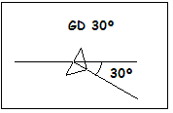
GIRADERECHA ángulo (abreviatura GD)

Gira la tortuga a la derecha el ángulo dado en grados. (GD 30).

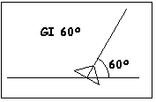
GIRAIZQUIERDA ángulos (abreviatura GI)

Gira la tortuga a la izquierda el ángulo dado en grados. (GI 60).

GOMA

Activa el borrador, de forma que la tortuga borra las líneas dibujadas. Para volver a trabajar con el lápiz debes teclear LAPIZNORMAL.

MUSTRATORTUGA (abreviatura MT)

Hace visible la tortuga si está se encuentra oculta.

OCULTATORTUGA (abreviatura OT)

Hace la tortuga invisible.

RETROCEDE distancia (abreviatura RE)

Hace retroceder a la tortuga la distancia indicada (RE 89).

SUBELAPIZ (abreviatura SL)

Levanta el lápiz, haciendo que la tortuga no deje huella al efectuar su desplazamiento.

